Υπουργείο Ναυτιλίας και Νησιωτικής Πολιτικής

Αρχηγείο Λιμενικού Σώματος – Ελληνικής Ακτοφυλακής

Κλάδος Β’ Ναυτιλίας

Διεύθυνση Εκπαίδευσης Ναυτικών

ΕΓΧΕΙΡΙΔΙΟ ΧΡΗΣΗΣ ΗΛΕΚΤΡΟΝΙΚΗΣ ΠΛΑΤΦΟΡΜΑΣ ΥΠΟΒΟΛΗΣ ΑΠΟΓΡΑΦΙΚΩΝ ΔΕΛΤΙΩΝ

ΓΙΑ ΤΟΝ ΣΠΟΥΔΑΣΤΗ

**1. Εισαγωγή**

Η ηλεκτρονική πλατφόρμα συλλογής, διαχείρισης και υποβολής απογραφικών δελτίων έχει ως στόχο τη διασφάλιση της ενημέρωσης του ΟΠΣ ΕΣΠΑ 2014-2020 με τα απαραίτητα δεδομένα για την ομαλή χρηματοδότηση των δράσεων του ΕΚΤ και συγκεκριμένα των συγχρηματοδοτούμενων πράξεων «Πρόγραμμα Κατάρτισης Ανέργων Ναυτικών και παροχή επαγγελματικής πιστοποίησης 2022-2023»

# 2. Είσοδος στην πλατφόρμα

## 2.1. Αυθεντικοποίηση

Για την είσοδο τους στην πλατφόρμα, οι χρήστες θα πρέπει αρχικά να μεταβούν στην αρχική σελίδα, πληκτρολογώντας την ηλεκτρονική διεύθυνση “<https://apografika-ops.hcg.gr/#/user/login>”, κι έπειτα να συμπληρώσουν και να υποβάλουν τη φόρμα εισόδου πατώντας το κουμπί “Είσοδος μέσω TAXISnet”. Για να εισέλθουν θα πρέπει να γίνει χρήση των διαπιστευτηρίων τους στο TAXISnet.

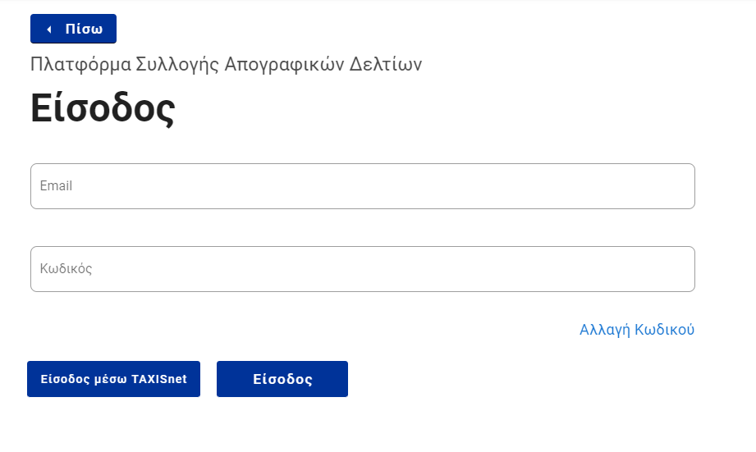

*Εικόνα 1. Είσοδος χρηστών* ***μέσω TAXISnet***

## Πριν την λήψη των προσωπικών στοιχείων του χρήστη, πραγματοποιείται ενημέρωσή αυτού σχετικά με τα πολύ συγκεκριμένα στοιχεία που θέλει να διαβάσει η πλατφόρμα και η λήψη πραγματοποιείται εφόσον δοθεί η σχετική συγκατάθεση.

## 3. Σπουδαστής

Ο Σπουδαστής έχει πρόσβαση μονάχα στο μέρος της λειτουργικότητας της πλατφόρμας που του επιτρέπει την προσωρινή αποθήκευση και τελική αποθήκευση απογραφικών δελτίων εισόδου και εξόδου καθώς και την ενημέρωση αυτών. Μόλις εισέλθει στην πλατφόρμα αποκτά άμεση πρόσβαση στο κεντρικό μενού επιλογών που περιλαμβάνει τις σελίδες που περιγράφονται στις ενότητες που ακολουθούν.

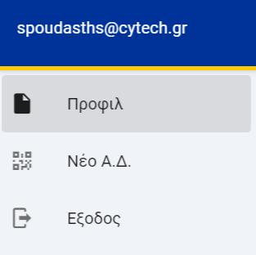

*Εικόνα 2. Μενού επιλογών Σπουδαστή*

### 3.3.1. Προφίλ

Η σελίδα του Προφίλ εμφανίζει τα προσωπικά στοιχεία του Σπουδαστή όπως είναι το Όνομα, το Επώνυμο, το Email, το ΑΦΜ και το ΑΜΚΑ του, δεδομένα που έλαβε η εφαρμογή κατά την σύνδεση του χρήστη μέσω TAXISnet. Επιπλέον, εμφανίζει έναν πίνακα με τα απογραφικά δελτία που έχει αποθηκεύσει ο Σπουδαστής. Στον πίνακα αυτόν εμφανίζονται τα βασικά στοιχεία του κάθε απογραφικού δελτίου ενώ παράλληλα παρέχεται δυνατότητα προεπισκόπησης ενός δελτίου και του ιστορικού αλλαγών του καθώς και ενημέρωσης αυτού.

### 3.3.2. Νέο Α.Δ.

Η σελίδα “Νέο Α.Δ.”, επιτρέπει στον Σπουδαστή να συμπληρώσει και να αποθηκεύσει ένα νέο απογραφικό δελτίο.

Η διαδικασία αποθήκευσης ενός απογραφικού δελτίου αποτελείται από τρία βήματα. Στο πρώτο βήμα ο Σπουδαστής θα πρέπει να επιλέξει την Πράξη στην οποία θα αποθηκεύσει, καθώς και τον τύπο του δελτίου (εισόδου - εξόδου).

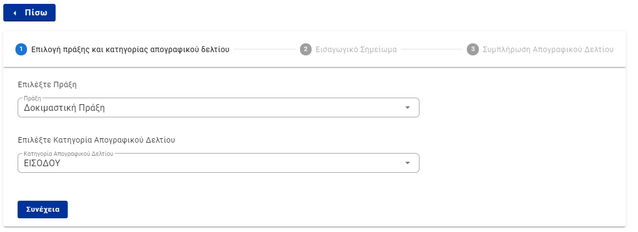

*Εικόνα 3. Βήμα 1: Επιλογή Πράξης και Κατηγορίας Απογραφικού Δελτίου*

Στο επόμενο βήμα εμφανίζεται το εισαγωγικό σημείωμα που αφορά την επιλεγμένη Πράξη και τύπο απογραφικού δελτίου.

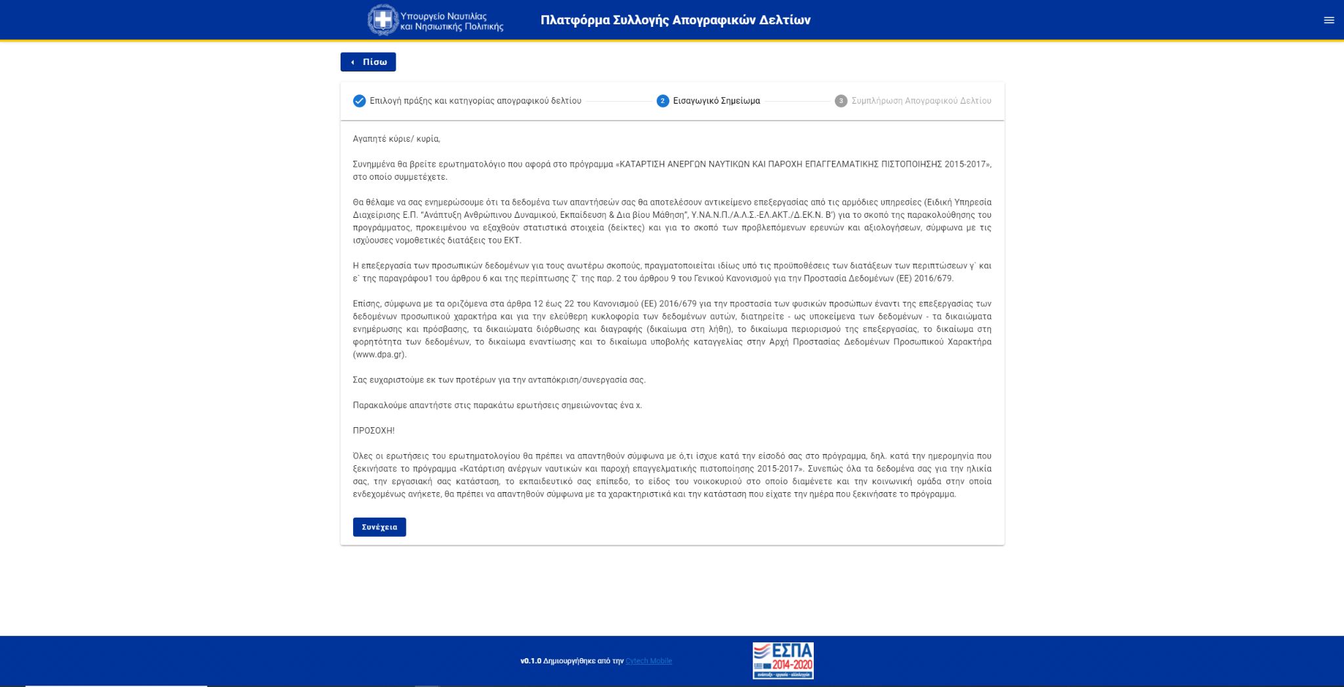

*Εικόνα 4. Βήμα 2: Εισαγωγικό Σημείωμα*

Τέλος, στο τρίτο και τελευταίο βήμα, ζητείται από τον Σπουδαστή. να συμπληρώσει και να αποθηκεύσει το απογραφικό δελτίο.

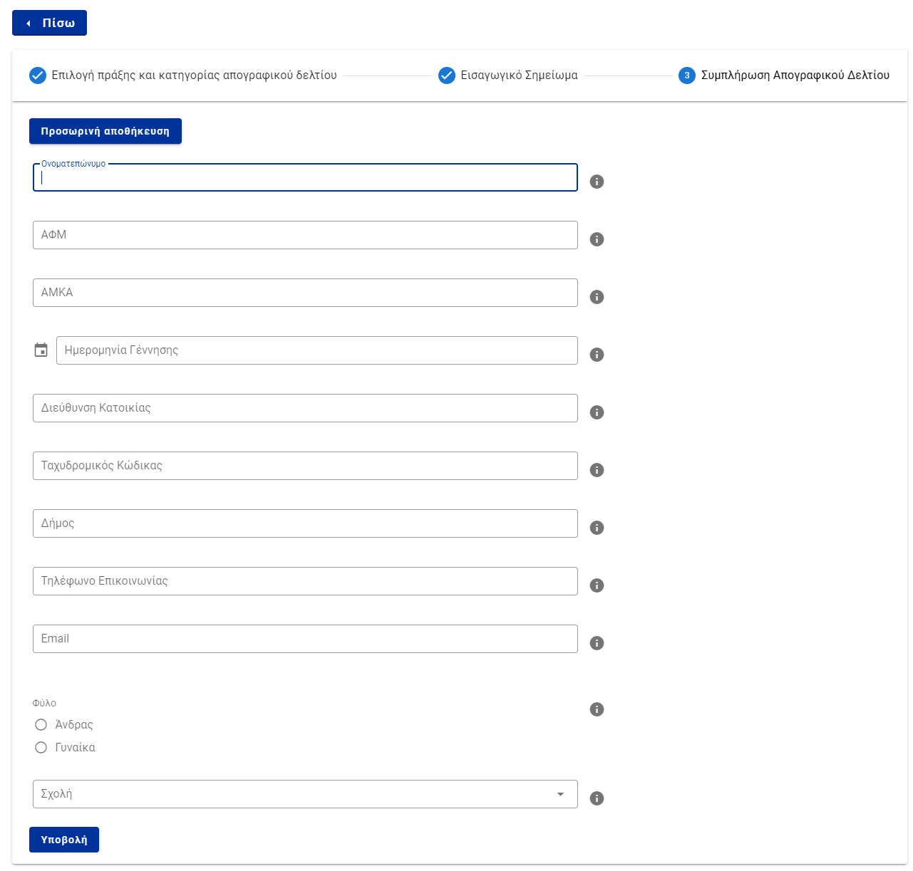

*Εικόνα 5. Βήμα 3: Συμπλήρωση Απογραφικού Δελτίου και τελική ή προσωρινή αποθήκευση*

Για την συμπλήρωση του δελτίου εξόδου είναι απαραίτητη η προγενέστερη συμπλήρωση και υποβολή του αντίστοιχου δελτίου εισόδου**.**

**Σημείωση:** Με το πέρας επόμενων κύκλων, εντός της ίδιας περιόδου (ήτοι απο 01-09-2022 έως 31-08-2023), ο σπουδαστής καταχωρεί τις γενόμενες μεταβολές (π.χ. προσωπικά στοιχεία, ημερομηνία εξόδου) **χωρίς να καταχωρεί νέο** απογραφικό δελτίο εξόδου.

### 3.3.3. Έξοδος

Η επιλογή “Έξοδος” επιτρέπει στο Σπουδαστή να αποσυνδεθεί από την πλατφόρμα.